**KARYA TULIS ILMIAH**

**PEMANFAATAN MINYAK ATSIRI DAUN RUKU-RUKU**

**(*Ocimum tenuiflorum* L.) SEBAGAI SEDIAAN LOSIO ANTINYAMUK**



**NURUL SASWINA NIM : P07539016077**

**POLITEKNIK KESEHATAN KEMENKES MEDAN JURUSAN FARMASI**

**2019**

**KARYA TULIS ILMIAH**

**PEMANFAATAN MINYAK ATSIRI DAUN RUKU-RUKU**

**(*Ocimum tenuiflorum* L.) SEBAGAI SEDIAAN LOSIO ANTINYAMUK**

Sebagai Syarat Menyelesaikan Pendidikan Program Studi Diploma III Farmasi



**NURUL SASWINA NIM : P07539016077**

**POLITEKNIK KESEHATAN KEMENKES MEDAN JURUSAN FARMASI**

**2019**

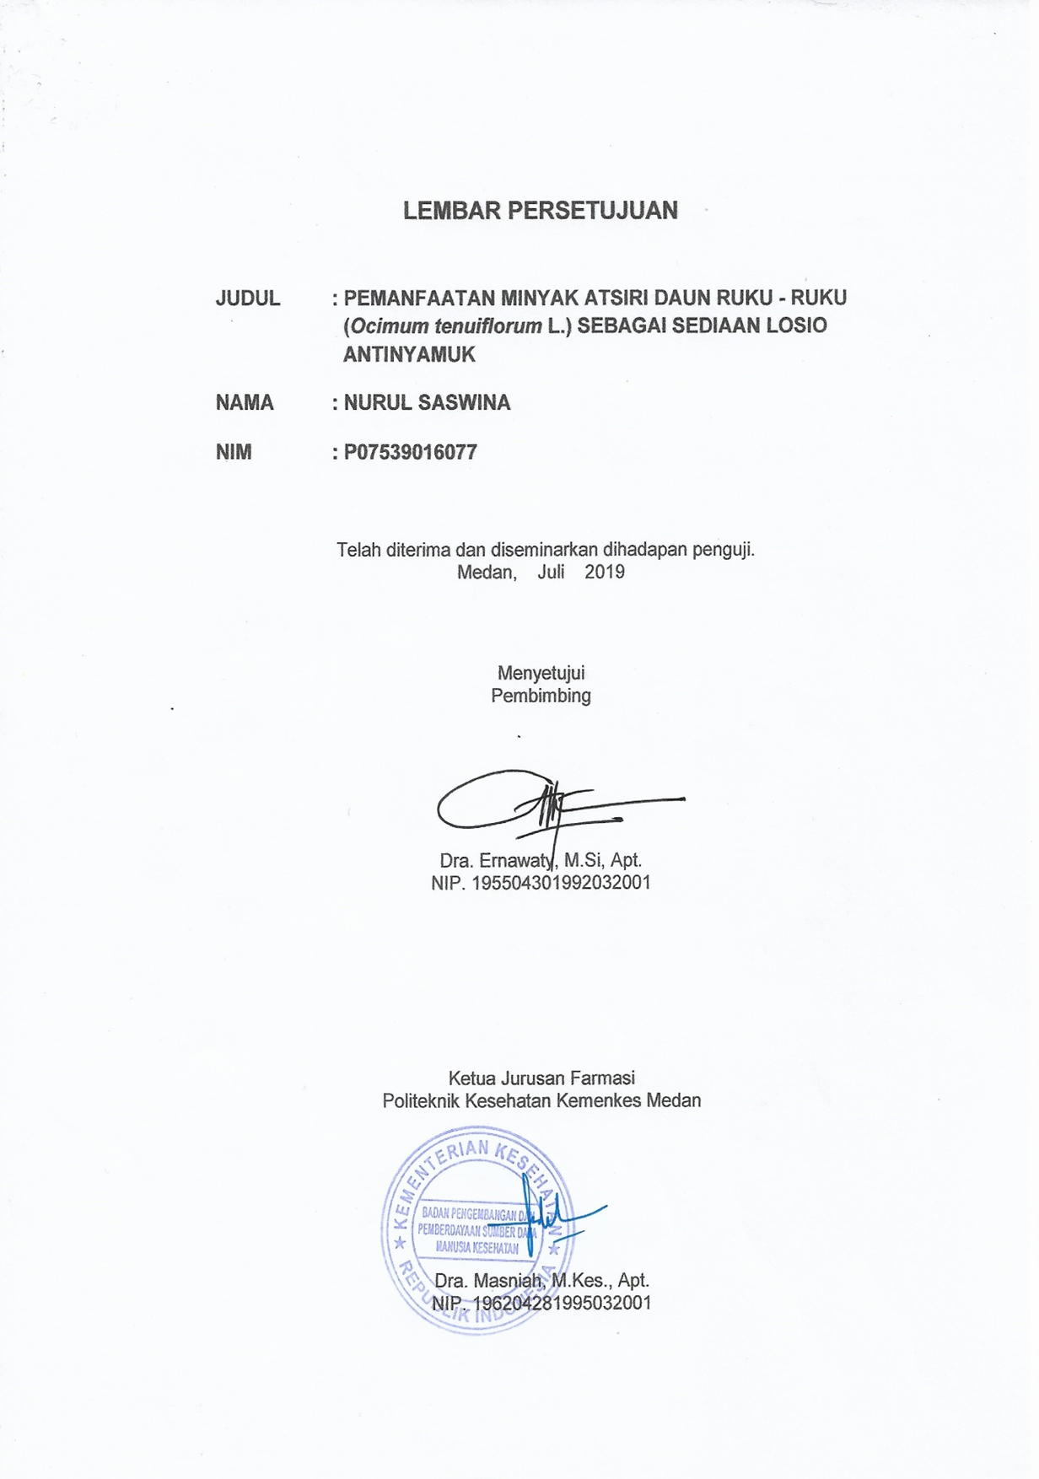

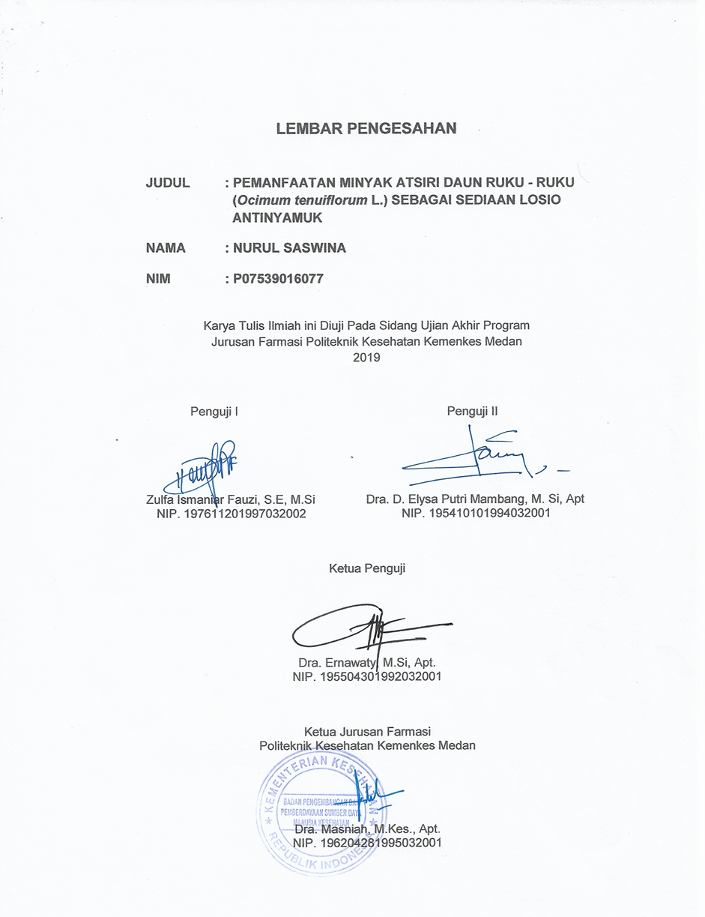

**SURAT PERNYATAAN**

# PEMANFAATAN MINYAK ATSIRI DAUN RUKU-RUKU (*Ocimum tenuiflorum* L.) SEBAGAI SEDIAN LOSIO ANTINYAMUK

## Dengan ini saya menyatakan bahwa dalam Karya Tulis Ilmiah ini tidak terdapat karya yang pernah diajukan untuk disuatu Perguruan Tinggi dan sepanjang pengetahuan saya juga tidak terdapat karya atau pendapat yang pernah ditulis atau diterbitkan oleh orang lain, kecuali yang secara tertulis diacu dalam naskah ini .

**Medan, Juli 2019**

**NURUL SASWINA P07539016077**

**POLITEKNIK KESEHATAN KEMENKES MEDAN**

**JURUSAN FARMASI KTI, JULI 2019**

Nurul Saswina

**PEMANFAATAN MINYAK ATSIRI DAUN RUKU-RUKU (*Ocimum tenuiflorum***

## L.) SEBAGAI SEDIAAN LOSIO ANTINYAMUK

ix + 22 halaman, 3 tabel, 2 gambar, 12 lampiran

# ABSTRAK

Nyamuk merupakan serangga yang dapat merugikan manusia karena perannya sebagai vektor penyakit. Program pencegahan banyak dilakukan dengan menggunakan obat penolak nyamuk (*repellent*). Salah satu tanaman yang diduga mempunyai efek sebagai penolak nyamuk adalah tanaman ruku-ruku (*Ocimum tenuiflorum* L.)

Penelitian ini bertujuan untuk mengetahui efek antinyamuk losio minyak atsiri daun ruku-ruku. Jenis penelitian yang digunakan dalam penelitian ini adalah metode Eksperimental (*Experimental Research*) serta pengambilan sampel secara *purposive sampling*. Desain penelitian yang digunakan adalah *Posttest only control group design*. Penelitian yang dilakukan meliputi uji daya tolak nyamuk dan uji iritasi kulit.

Hasil yang didapatkan menunjukkan losio yang mengandung minyak atsiri daun ruku-ruku dengan konsentrasi minyak atsiri daun ruku-ruku 4% dan 6% mempunyai daya perlindungan terhadap gigitan nyamuk dan mempunyai efek yang sama dengan losio pengusir nyamuk merek “X” dan tidak adanya gigitan nyamuk pada tangan sukarelawan. Losio minyak atsiri daun ruku-ruku tidak menyebabkan alergi pada tangan sukarelawan, dengan tidak adanya iritasi, ruam- ruam ataupun bentolan yang terjadi pada kulit sukarelawan.

Dapat disimpulkan bahwa losio minyak atsiri daun ruku-ruku berfungsi sebagai antinyamuk.

Kata kunci : Antinyamuk, Losio, Daun ruku-ruku Daftar bacaan : 16 (1972-2018)

i

## MEDAN HEALTH POLYTECHNICS OF MINISTRY OF HEALTH PHARMACY DEPARTMENT

**SCIENTIFIC PAPER, JULY, 2019**

Nurul Saswina

## UTILIZATION OF ATSIRI OIL RUKU-RUKU LEAF (*Ocimum tenuiflorum* L.) AS A MOSQUITO REPELLENT LOTION

ix + 22 pages, 3 tables, 2 images, 12 attachments

## ABSTRACT

As a vector of diseases, mosquitoes are insects that can harm humans. Many prevention programs are carried out using repellent. One of the plants that is thought to have an effect as a mosquito repellent is the ruku-ruku leaves (*Ocimum tenuiflorum* L.).

This study aims to determine the anti-mosquito effect of atsiri oil of ruku- ruku leaf lotion. This was an experimental study to measure the mosquito repulsion test and irritation test by purposive sampling and using posttest only control group design.

The results showed that the lotion atsiri oils of ruku-ruku leaves with concentrations of atsiri oils ruku-ruku leaves of 4% and 6% had a protection against mosquito bites and had the same effect as the "X" mosquito repellent lotion due to the absence of mosquito bites on hand’ sample. Atsiri oil of the ruku-ruku leaves lotion do not cause allergies to the hands of the sample because there is no irritation, rashes or bumps that occur on the skin of the sample

It can be concluded that atsiri oils of ruku-ruku leaves lotion function as mosquito repellent.

Key words : Mosquito repellent, lotion, Ruku-ruku leaf References : 16 (1972-2018)

i

# KATA PENGANTAR

Alhamdulillah penulis ucapkan puji dan syukur kepada Allah SWT atas segala rahmat dan karuniaNya yang diberikan kepada penulis sehingga penulis dapat menyelesaikan penelitian dan penulisan Karya Tulis Ilmiah ini dengan judul “**Pemanfaatan Minyak Atsiri Daun Ruku-Ruku (*Ocimum tenuiflorum* L.) Sebagai Sediaan Losio Antinyamuk**”

Penulisan Karya Tulis Ilmiah ini disusun untuk memenuhi salah satu persyaratan dalam menyelesaikan pendidikan Program Diploma III di Jurusan farmasi Poltekkes Kemenkes Medan. Dalam penyusunan dan penulisan Karya Tulis Ilmiah ini serta penyelesaian pendidikan di Jurusan Farmasi Poltekkes Kemenkes Medan, penulis mendapatkan banyak bimbingan, saran, bantuan, dukungan serta doa dari berbagai pihak. Oleh karena itu penulis ingin menyampaikan rasa hormat dan mengucapkan terima kasih kepada :

1. Ibu Dra. Ida Nurhayati, M.Kes., selaku Direktur Politeknik Kesehatan Kemenkes Medan.
2. Ibu Dra, Masniah, M.Kes. Apt, selaku Ketua Jurusan Farmasi Politeknik Kesehatan Kemenkes Medan.
3. Ibu Dra. Amriani, M.Kes, Apt, Selaku Pembimbing Akademik yang telah membimbing penulis selama menjadi mahasiswa di Jurusan Farmasi Politeknik Kesehatan Kemenkes Medan.
4. Ibu Dra. Ernawaty, M.Si, Apt selaku Pembimbing dan Ketua Penguji Karya Tulis Ilmiah yang telah membimbing serta memberikan arahan dan masukkan kepada penulis dalam menyelesaikan karya Tulis Ilmiah.
5. Ibu Zulfa Ismaniar Fauzi, S.E, M.Si selaku penguji I dan Ibu Dra.D. Elysa Putri Mambang, M.Si, Apt selaku penguji II Karya Tulis Ilmiah yang telah menguji dan memberikan masukkan kepada penulis.
6. Seluruh Dosen dan Staff Jurusan Farmasi Politeknik Kesehatan Kemenkes Medan.
7. Para sukarelawan yang telah terlibat langsung dalam penelitian dan penulisan Karya Tulis Ilmiah ini serta pihak yang tidak bisa disebutkan satu per satu.
8. Ayahanda Abdul Khalik dan Ibunda Supami beserta nenek Watinem, kakak Fika Susanti, Fauhani Adlina, Nurul Iwani yang selalu memberikan dukungan

ii

baik moril maupun materil, serta memberikan dorongan dan motivasi sehingga Karya Tulis Ilmiah ini selesai dengan baik dan benar.

Penulis menyadari sepenuhnya bahwa Karya Tulis Ilmiah ini masih jauh dari sempurna. Oleh karena itu penulis mengharapkan kritik dan saran yang sifatnya membangun dan dapat memberikan pengetahuan yang lebih baik tentunya. Akhir kata penulis ucapkan terima kasih semoga tulisan ini dapat berguna bagi seluruh pihak.

Medan, Juli 2019

Penulis

Nurul Saswina P07539016077

iii

## DAFTAR ISI

**HALAMAN**

**LEMBAR PERSETUJUAN LEMBAR PENGESAHAN SURAT PERNYATAAN**

## ABSTRAK i

***ABSTRACT* i**

## KATA PENGANTAR ii

## DAFTAR ISI iv

## DAFTAR GAMBAR vii

## DAFTAR TABEL viii

## DAFTAR LAMPIRAN ix

## BAB I PENDAHULUAN 1

* 1. Latar Belakang 1
  2. Rumusan Masalah 2
  3. Tujuan Penelitian 2

1.3.1 Tujuan Umum 2

1.3.1 Tujuan Khusus 2

1.4. Manfaat Penelitian 2

## BAB II TINJAUAN PUSTAKA 4

* 1. Uraian Tanaman Ruku-Ruku 4
     1. Klasifikasi Tanaman Ruku-Ruku 4
     2. Nama Lain dan Nama Daerah 4
     3. Morfologi Tanaman Ruku-Ruku 5
     4. Zat yang Dikandung dan Kegunaanya 5
  2. Minyak Atsiri 5
     1. Cara Produksi Minyak Atsiri 6
  3. Losio 7
  4. Uraian Tentang Morfologi 7

iv

* + 1. Morfologi 7
    2. Jenis - Jenis Nyamuk 7
    3. Daur Hidup Nyamuk 8
    4. Penyakit yang Disebabkan Nyamuk 9
  1. Pencegahan dan Pengendalian Nyamuk 10
     1. Pencegahan 10
     2. Pengendalian 10
  2. Kerangka Konsep 11
  3. Definisi Operasional 11
  4. Hipotesis 11

BAB III METODE PENELITIAN 12

* 1. Jenis Penelitian dan Desain Penelitian 12
     1. Jenis Penelitian 12
     2. Desain Penelitian 12
  2. Lokasi dan Waktu Penelitian 12
     1. Lokasi 12
     2. Waktu 12
  3. Populasi dan Sampel Penelitian 12
     1. Populasi 12
     2. Sampel 12
  4. Alat dan Bahan 13
     1. Alat 13
     2. Bahan 13
  5. Perhitungan Cairan Penyari 14
  6. Pembuatan Minyak Atsiri 14
  7. Pembuatan Losio 14
  8. Penyediaan Nyamuk 16
  9. Pelaksanaan Percobaan Pengaruh Sediaan Terhadap Kulit 16
  10. Uji Daya Tolak Nyamuk 16

BAB IV HASIL DAN PEMBAHASAN 17

* 1. Hasil Uji Antinyamuk 17

v

* 1. Pembahasan 18

## BAB V KESIMPULAN DAN SARAN 20

* 1. Kesimpulan 20
  2. Saran 20

## DAFTAR PUSTAKA 21

vi

## DAFTAR GAMBAR

**HALAMAN**

Gambar 2.1. Tanaman Ruku-Ruku 4

Gambar 2.2. Daur Hidup Nyamuk 9

vii

## DAFTAR TABEL

**HALAMAN**

Tabel 3.1. Formula Losio Antinyamuk 14

Tabel 4.1. Jumlah Hinggapan/ Gigitan dan Bentolan Nyamuk 17

Tabel 4.2. Pengamatan Uji Alergi Losio Terhadap Tangan Sukarelawan 18

viii

## DAFTAR LAMPIRAN

**HALAMAN**

Lampiran 1. Daun Ruku-Ruku Kering dan Bahan Yang Digunakan 23

Lampiran 2. Alat Stahl dan Minyak Atsiri Daun Ruku-Ruku 24

Lampiran 3. Bahan Uji Dan Pengolesan Bahan Uji Terhadap Tangan Sukarelawan 25

Lampiran 4. Tempat Pengambilan Larva Nyamuk Culex Sp dan Kotak Pembiakan Nyamuk 26

Lampiran 5. Larva & Pupa Nyamuk Culex Sp dan Nyamuk Culex Dewasa 27

Lampiran 6. Pengujian Bahan Uji Terhadap Tangan Sukarelawan dan Gigitan Nyamuk Culex Sp 28

Lampiran 7. Hasil Identifikasi Tanaman 29

Lampiran 8. Surat Izin Penelitian di Laboratorium Fitokimia 30

Lampiran 9. Surat Izin Penelitian di Laboratorium Farmasetika Dasar 31

Lampiran 10.Kartu Laporan Pertemuan Bimbingan KTI 32

Lampiran 11.Lembar Persetujuan Sukarelawan 33

Lampiran 12.Ethical Clearance 34

ix

# BAB I PENDAHULUAN

## Latar Belakang

Indonesia merupakan negara beriklim tropis yang mempunyai kelembaban dan suhu optimal yang mendukung bagi kelangsungan hidup serangga. Nyamuk merupakan satu diantara jenis serangga yang dapat merugikan manusia karena perannya sebagai vektor penyakit. Beberapa jenis penyakit seperti *filariasis, encephalitis,* dan *dirofilariasis* ditularkan melalui nyamuk *Culex sp*. serta penyakit demam berdarah dengue (DBD) oleh *Aedes aegypti* (Hairani, 2014).

Sehubungan dengan banyaknya penyakit yang perantarai oleh nyamuk, maka perlu dilakukan pengendalian nyamuk. Program pencegahan banyak dilakukan dengan menggunakan obat penolak nyamuk (*repellent*). Di Indonesia banyak orang menggunakan obat nyamuk bakar untuk mengusir nyamuk pada malam hari dan juga siang hari. Berbagai sediaan obat nyamuk telah banyak beredar dipasaran, mulai dari obat nyamuk bakar, elektrik, semprot, losio, dan aerosol (Soedarto, 1989).

Banyak produk antinyamuk saat ini yang beredar di pasaran mengandung *DEET* (*Diethyltoluamide*). *DEET* merupakan bahan aktif yang paling banyak dan sering digunakan untuk *repellent* di Indonesia. Kandungan *repellent* seperti *DEET* merupakan bahan korosif. Walaupun telah ditambahkan dengan zat-zat lain yang berfungsi sebagai pelembab, zat ini tetap berbahaya. Penggunaan *repellent* hanya jika dalam keadaan benar-benar dibutuhkan dan tidak digunakan pada kulit sensitif atau luka. Penggunaan *DEET* dengan konsentrasi yang tinggi setiap hari dalam jangka waktu lama (kronik) mengakibatkan insomnia, kram otot, gangguan pada suasana hati (*mood disturbances*) dan terbentuk ruam. Setelah penggunaan yang berulang dan dalam jangka waktu lama, absorbsi melalui kulit dapat menyebabkan keracunan sistemik yaitu mempengaruhi kerusakan organ bagian dalam jantung, ginjal dan hati. EPA (*Environmental Protection Agency*) mengklasifikasikan *DEET* dalam kategori dengan toksisitas akut yang rendah (kategori III) dan tidak bersifat karsinogen pada manusia (BPOM, 2016).

Untuk menghindari efek negatif tersebut, banyak penelitian yang telah dilakukan terhadap antinyamuk yang berasal dari bahan alam untuk menggantikan

1

*DEET* . Salah satu tanaman yang diduga mempunyai efek sebagai penolak nyamuk adalah tanaman ruku-ruku. Pada penelitian Baizura (2015) membuktikan bahwa kandungan eugenol dalam minyak atsiri *Ocimum tenuiflorum* L. bersifat racun bagi serangga, pada penelitian tersebut menggunakan daun ruku-ruku sebagai bioinsektisida terhadap larva. Tanaman ini termasuk banyak dijumpai disekitar kita. Sering ditemukan ditepi hutan, ladang atau tepi sawah. Sebagian masyarakat masih tidak mengetahui kegunaan tanaman ini bagi kesehatan karena kurangnya informasi.

Berdasarkan hal-hal tersebut, maka peneliti tertarik untuk melakukan penelitian terhadap minyak atsiri yang terkandung dalam tanaman ini terutama pada bagian daun ruku-ruku dengan membuat dalam bentuk losio sebagai *repellent*.

## Perumusan Masalah

Bagaimana pemanfaatan minyak atsiri daun ruku-ruku (*Ocimum tenuiflorum*

L.) sebagai sediaan losio antinyamuk ?

## Tujuan Penelitian

**1.3.1 Tujuan Umum**

* + 1. Untuk mengetahui efek antinyamuk losio minyak atsiri daun ruku-ruku.
    2. Mengetahui perbedaan efektivitas antinyamuk losio pada berbagai konsentrasi minyak atsiri daun ruku-ruku.

## 1.3.2 Tujuan Khusus

1. Untuk membandingkan efek antinyamuk dari losio minyak atsiri daun ruku- ruku dengan losio bermerek X.
2. Mengetahui pada konsentrasi berapa efektivitas antinyamuk losio paling baik.

## Manfaat Penelitian

* + 1. Untuk memberikan informasi ilmiah kepada masyarakat dalam memanfaatkan daun ruku-ruku sebagai losio antinyamuk yang berasal dari bahan alam yaitu minyak atsiri.
    2. Untuk mengubah ketergantungan masyarakat terhadap obat nyamuk kimiawi untuk beralih ke obat nyamuk nabati.
    3. Untuk memberikan informasi dan masukkan bagi peneliti selanjutnya.

# BAB II TINJAUAN PUSTAKA

## Uraian Tanaman Ruku-ruku

* + 1. **Klasifikasi Tanaman Ruku-ruku**

Kingdom : Plantae

Divisio : Spermatophyta

Kelas : Dicotyledoneae

Ordo : Lamiales

Familia : Lamiaceae

Genus : *Ocimum*

Spesies : *Ocimum tenuiflorum* L.

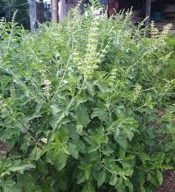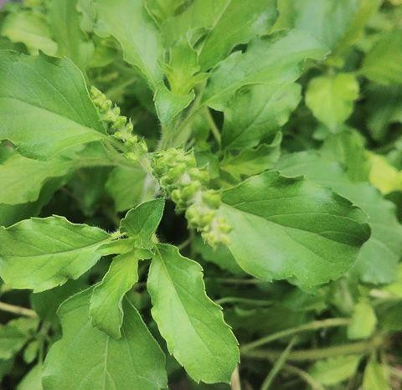

## Gambar 2.1 Tanaman Ruku-ruku

* + 1. **Nama Lain dan Nama Daerah**

Di Indonesia tanaman *Ocimum tenuiflorum* L. dikenal dengan nama lampas, ruku-ruku dan ruruku. Beberapa daerah dari tanaman ini yaitu balakama

4

(Manado), Kemangi utan (Melayu), Klampes, lampes (Sunda), kemangen, lampes (Jawa), kemanghi, ko-roko (Madura), uku-uku (Bali), dan lufe-lufe (Ternate).

## Morfologi tanaman ruku-ruku

*Ocimum tenuiflorum* L*.* tumbuh di daerah yang banyak sinar matahari, berada di dataran rendah sampai dengan 600 meter di atas permukaan laut. Tanaman ini tumbuh tegak dengan tinggi mencapai 1,5 meter , bercabang banyak dan terdapat bulu halus. Daun berwarna hijau, berbentuk taji atau berbentuk telur, ujungnya tumpul atau tajam, dengan tepi daun sedikit bergerigi. Panjang daun ruku-ruku mencapai 5 cm.

Kelopak bunga berambut pendek atau gundul. Kelopak pada tanaman ruku-ruku mimiliki beberapa jenis yaitu kelopak hijau dengan mahkota ungu dan kelopak hijau dengan mahkota putih.

## Zat yang Dikandung dan Kegunaanya

Zat yang terkandung dalam tanaman ruku-ruku adalah tannin (4.6%) dan minyak atsiri (0.7%) yang terdiri dari eugenol 70% dan metil eugenol 20%, juga mengandung karvakrol, seskuiterpen hidrokarbon karyofilin, metilkavikol dan musilago.

Salah satu zat yang terkandung dalam ruku-ruku adalah eugenol, eugenol inilah yang memberikan aroma khas pada tanaman ruku-ruku. Sifat eugenol yang mudah menguap berguna sebagai pengusir nyamuk karena membuat serangga tidak mau mendekat (Kardinan, 2003).

Selain berguna sebagai pengusir nyamuk, ruku-ruku mempunyai khasiat untuk membantu mengatasi penyakit kencing manis (diabetes) , melancarkan pernapasan, mengobati anemia, sariawan, kencing darah, malaria, beri-beri, urat saraf lemah, batuk dan perut nyeri.

## Minyak Atsiri

Minyak atsiri dikenal juga dengan minyak mudah menguap atau minyak terbang. Definisi minyak atsiri menurut *Encyclopedia of Chemical Technology* adalah merupakan senyawa yang pada umumnya berwujud cairan, yang diperoleh dari bagian tanaman, akar, kulit, batang, daun, buah, biji, maupun bunga dengan cara ekstraksi (Sastrohamidjojo 2014). Sifat fisik terpenting minyak atsiri adalah

sangat mudah menguap pada suhu kamar, mempunyai rasa getir, berbau wangi sesuai dengan aroma tanaman yang menghasilkannya, dan umumnya larut dalam pelarut organik, seperti alkohol, eter, ester, etil asetat, keton dan sebagainya (Luqman T, 2002).

Dalam bidang kesehatan, minyak atsiri digunakan sebagai aroma terapi. Aroma yang muncul dari minyak atsiri dapat menimbulkan efek menenangkan yang pada akhirnya dapat digunakan sebagai terapi psikis. Seperti kita ketahui, pengobatan tidak lepas dari penanganan kesehatan psikis atau mental. Dengan pemanfaatan aroma terapi, psikis dapat dibuat lebih tenang dan rileks. Selain menenangkan, zat aktif dalam minyak atsiri juga sangat membantu dalam proses penyembuhan karena memiliki sifat antiradang, antifungi, antiserangga, anti inflamasi, antidepresi, antiflogistik, dekangestan (Armando R, 2009).

## Cara Produksi Minyak Atsiri

Minyak atsiri dapat diproduksi melalui beberapa metode. Namun sebagian besar minyak atsiri diperoleh dengan metode penyulingan. Pada proses penyulingan terjadi difusi minyak atsiri dan air panas melalui membran bahan yang disuling. Terjadi hidrolisa terhadap beberapa komponen minyak atsiri dan terjadi dekomposisi yang disebabkan oleh panas. Metode penyulingan ada tiga macam yaitu :

1. Penyulingan dengan air (*water distillation*)

Metode penyulingan dengan air merupakan metode paling sederhana jika dibandingkan dua metode penyulingan yang lain. Pada metode ini, bahan yang akan disuling dimasukkan ke dalam ketel suling yang telah diisi air. Dengan begitu bahan tercampur langsung dengan air.

1. Penyulingan dengan air dan uap (*water and steam distillation*)

Metode ini juga disebut dengan sistem kukus. Pada metode pengukusan ini, bahan diletakkan di atas piringan atau plat besi berlubang seperti ayakan (sarangan) yang terletak beberapa sentimeter di atas permukaan air

1. Penyulingan dengan uap (*steam distillation*)

Pada metode ini, proses penyulingan dengan menggunakan uap bertekanan tinggi. Pada sistem ini, air sebagai sumber panas terdapat dalam *boiler* yang letaknya terpisah dari ketel penyulingan (Armando R, 2009).

## Losio

Losio adalah sediaan cair berupa suspensi atau dispersi, digunakan sebagai obat luar. Dapat berbentuk suspensi zat padat dalam bentuk partikel halus dengan bahan pensuspensi yang cocok atau emulsi tipe minyak dalam air dengan surfaktan yang cocok. Pada penyimpanan mungkin terjadi pemisahan. Dapat ditambahkan zat pewarna, zat pengawet dan zat pewangi yang cocok (Depkes RI, 1979).

Pemilihan sediaan losio karena losio merupakan sediaan yang berbentuk emulsi yang mudah dicuci dengan air dan tidak lengket dibandingkan dengan sediaan lainnya. Selain itu bentuknya yang cair memungkinkan pemakaian cepat dan merata pada kulit (Balsam,1972).

## Uraiaan Tentang Nyamuk

## Morfologi

Nyamuk termasuk Famili Culicidae mempunyai bentuk tubuh, sayap dan probosis yang langsing. Nyamuk memiliki sayap yang mempunyai pipa-pipa udara (*vena*) yang tersebar ke seluruh bagian sayap sampai mencapai ujung sayap. Alat penusuk (probosis) yang terdapat di kepala dapat digerakkan ke depan maupun ke bawah. Antena nyamuk yang berbentuk filiform yang terdiri dari 15 segmen. Antena nyamuk jantan banyak mempunyai bulu panjang (*plumose*), sedang pada nyamuk betina bulu antena sedikit dan pendek (*pilose*). Nyamuk mempunyai sepasang mata majemuk tetapi tidak mempunyai ocelli.

## Jenis-jenis Nyamuk

1. Subfamili Toxorhynchitinae tersebar luas di daerah tropis dan subtropis. Nyamuk yang hidup siang hari ini baik yang jantan maupun yang betina tidak mengisap darah melainkan hanya makan cairan tumbuhan atau bunga. Nyamuk pada subfamili ini hanya ada satu genus, yaitu *Toxorhynchites* yang mempunyai tubuh yang berwarna-warna.
2. Subfamili Culicinae mempunyai bentuk scutellum yang trilobi sedangkan abdomennya tertutup oleh sisik-sisik lebar yang mendatar. Kepala nyamuk Culicinae betina mempunyai palpus yang lebih pendek dari pada probosis dan

palpus yang panjang pada nyamuk jantan. Di tempat berkembang biaknya telur nyamuk Culicinae tidak mempunyai pelampung diletakkan berderet-deret seperti rakit atau diletakkan satu demi satu di permukaan air atau dilekatkan pada dinding bejana (*container*) sedikit di atas batas antara permukaan air dan kontiner. Nyamuk yang termasuk dalam subfamili ini adalah *Aedes sp, Culex sp,* dan *Mansonia sp*.

1. Nyamuk jantan *Anopheles* mempunyai palpus yang ujungnya membesar. Berbeda dengan *Aedes* dan *Culex,* nyamuk ini baik nyamuk jantan maupun nyamuk betinanya mempunyai palpus yang sama panjang dengan probosis. Scutellum toraks nyamuk dewasa ujungnya membulat, tidak mempunyai lobus. Kaki-kaki *Anopheles* panjang dan langsing. sedangkan abdomennya tidak mempunyai bercak-bercak sisik. Nyamuk yang termasuk dalam subfamili ini adalah *Anopheles sp*.

## Daur Hidup Nyamuk

Keluarga nyamuk merupakan serangga yang penyebarannya sangat luas, mulai dari daerah kutub yang dingin sampai daerah tropis yang panas. Nyamuk juga mampu hidup di daerah dengan ketinggian 5000 meter di atas permukaan laut, sampai di dalam tambang yang letaknya 1500 meter di bawah permukaan tanah. Nyamuk dewasa hidup di udara, telur diletakkan di air sedangkan larva dan pupa hidup di dalam air (*aquatic*). Tempat berkembang biak (*breeding place*) adalah air yang sangat bervariasi jenisnya

Nyamuk mempunyai metamorfosis yang sempurna (*holometabola*) dengan larva dan pupa yang memerlukan air untuk hidupnya, sedangkan telur nyamuk pada umumnya diletakkan di air (pada beberapa spesies nyamuk telurnya dapat hidup tanpa air dalam waktu yang lama).

Telur nyamuk *Anopheles* diletakkan satu demi satu di permukaan air, telur *Culex* berderet-deret seperti rakit, dan telur *Aedes* ditempatkan di sepanjang tepian air. Beberapa hari sesudah berada di dalam air telur nyamuk akan menetas menjadi larva, yang sesudah 4 kali berganti kulit larva akan berubah menjadi bentuk pupa. Pupa nyamuk merupakan bentuk aktif yang sangat sensitif terhadap pergerakan air tetapi bentuk ini tidak memerlukan makanan. Stadium pupa berlangsung selama 2-3 hari sebelum pupa berubah bentuk menjadi nyamuk dewasa (Soedarto, 2011).

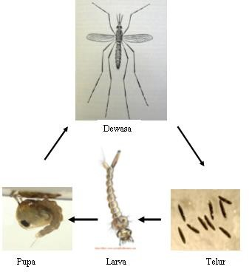

## Gambar 2.2 Daur Hidup Nyamuk

* + 1. **Penyakit yang Disebabkan oleh Nyamuk**

Nyamuk merupakan vektor atau penular penyakit, banyak penyakit yang ditularkan oleh nyamuk yaitu :

1. Demam Dengue, penyakit ini disebabkan oleh virus dengue yang ditularkan oleh nyamuk *Aedes aegypti*.
2. Chikungunyah, penyakit ini disebabkan oleh virus chikungunyah yang ditularkan melalui nyamuk *Culex sp, Aedes sp, Mansonia sp*.
3. Demam kuning (*Yellow fever*), penyakit ini disebabkan oleh virus kelompok flavivirus yang ditularkan melalui nyamuk *Aedes aegypti*
4. Filariasis, penyakit ini disebabkan oleh parasit cacing filarial (umumnya adalah

*Wucherecia bancrofiti*) yang ditularkan oleh nyamuk *culex sp*

1. Malaria, penyakit ini disebabkan oleh parasit bersel tunggal (protozoa) yang ditularkan melalui nyamuk *Anopheles.*

## Pencegahan dan Pengendalian Nyamuk

Usaha-usaha pengendalian dan pencegahan serangan nyamuk dapat dilakukan sebagai berikut:

## Pencegahan

Usaha ini dapat dilakukan dengan menggunakan *repellent* atau pengusir nyamuk, misalnya dengan menggunakan losio yang digosokkan ke kulit sehingga nyamuk tidak mau mendekat. Untuk mengatasi tabiat seperti itu, kita biasanya menggunakan bahan *repellent*, yaitu bahan kimia atau non-kimia yang berkhasiat mengganggu kemampuan insekta untuk mengenal bahan atraktan dari hewan atau manusia. Dengan kata lain, bahan itu berkhasiat mencegah nyamuk hinggap dan menggigit. Bahan tersebut memblokir fungsi sensori pada nyamuk. Jika digunakan dengan benar, *repellent* nyamuk bermanfaat untuk memberikan perlindungan pada individu pemakainya dari gigitan nyamuk selama jangka waktu tertentu (Kardinan, 2003).

## Pengendalian

Pengendalian nyamuk dapat dilakukan secara kimia, mekanis, maupun biologis.

1. secara kimia

Cara kimia lazim disebut sebagai pengendalian menggunakan insektisida. Pengendalian dengan insektisida ada dua macam yaitu dengan menggunakan insektisida síntesis dan insektisida alami (tanaman).

1. secara mekanis

Cara ini biasanya dilakukan dengan mengubur kaleng-kaleng atau wadah- wadah sejenis yang dapat menampung air hujan dan membersihkan lingkungan yang potensial dijadikan sebagai sarang nyamuk demam berdarah, misalnya semak belukar atau got. Pengendalian secara mekanis lain yang bisa dilakukan adalah pemasangan kelambu dan pemasangan perangkap nyamuk, baik menggunakan cahaya, lem atau raket pemukul.

1. secara biologis

Cara ini bisa dilakukan dengan memilihara ikan, misalnya ikan mujair di bak atau tempat penampungan air lainnya sehingga bisa menjadi predator bagi jentik dan pupa nyamuk (Kardinan, 2003).

## Kerangka Konsep

Variabel Bebas Variabel Terikat Parameter

Jumlah hinggapan/gigitan dan bentolah pada tangan sukarelawan

Daya tolak nyamuk terhadap losio

Losio minyak atsiri daun ruku-ruku

Losio bermerek X

Dasar losio

## Definisi Operasional

1. Losio yang dibuat mengandung minyak atsiri daun ruku-ruku ( *Ocimum tenuiflorum* L.).
2. Losio bermerek X digunakan sebagai pembanding (kontrol positif).
3. Dasar Losio digunakan sebagai kontrol uji (kontrol negatif).
4. Daya tolak nyamuk terhadap losio diujikan terhadap tangan sukarelawan.
5. Jumlah hinggapan/ gigitan dan bentolan nyamuk disebabkan oleh konsentrasi minyak atsiri yang berbeda-beda pada losio.

## Hipotesis

Losio minyak atsiri daun ruku-ruku (*Ocimum tenuiflorum* L.) mempunyai khasiat sebagai antinyamuk.

# BAB III METODE PENELITIAN

## Jenis Penelitian dan Desain Penelitian

## Jenis Penelitian

Jenis penelitian yang digunakan dalam penelitian ini adalah metode Eksperimental (*Experimental Research*) yaitu pengamatan yang dilakukan di laboratorium dengan menguji minyak atsiri daun ruku-ruku sebagai sediaan losio antinyamuk.

## Desain Penelitian

Desain penelitian yang digunakan adalah *Posttest only control group design.* Penelitian ini dimaksudkan untuk mengukur pengaruh perlakuan pada kelompok eksperimen dengan cara membandingkan kelompok tersebut dengan kelompok kontrol. Dimana pada penelitian ini dilakukan pengukuran daya tolak nyamuk dari masing-masing konsentrasi losio minyak atsiri daun ruku-ruku terhadap gigitan nyamuk dengan menggunakan dasar losio sebagai kontrol negatif dan losio bermerek X sebagai kontrol positif.

## Lokasi dan Waktu Penelitian

* + 1. **Lokasi Penelitian**

Penelitian ini dilakukan di Laboratorium Fitokimia dan Laboratorium Farmasetika Dasar Jurusan Farmasi Poltekkes Kemenkes Medan.

## 3.2.1 Waktu Penelitian

Waktu penelitian dilaksanakan selama 3 bulan yaitu pada bulan April - Juni

2019.

## Populasi dan Sampel

## Populasi

Sampel yang akan diuji dalam penelitian adalah daun ruku-ruku *(Ocimum tenuiflorum* L.) yang terdapat di sekitar kota Medan. Sampel diambil secara purposif yaitu pengambilan sampel tanpa mempertimbangkan tempat tumbuh dan letak geografisnya.

12

## Sampel

Sampel yang diambil adalah daun ruku-ruku yang masih segar dan dipisahkan dari rantingnya. Sampel dikumpulkan dan dicuci bersih untuk memisahkannya dari berbagai pengotoran. Sampel dikeringkan dan diangin- anginkan tanpa terkena sinar matahari sampai sampel kering. Kemudian sampel dihaluskan dengan menggunakan blender.

## Alat Dan Bahan

## Alat

Alat yang digunakan dalam penelitian ini adalah

1. Alat Stahl
2. Lumpang
3. Neraca Listrik
4. Stamper
5. Cawan Porselen
6. Alat-Alat Gelas
7. Penangas Air
8. Kotak Pembiakan Nyamuk Dan Kotak Pengujian
9. Stopwatch

## Bahan

Bahan yang digunakan dalam penelitian ini adalah

1. Daun Ruku-ruku
2. Losio bermerek ”X”
3. Asam stearat
4. Setil alkohol
5. Lanolin
6. Gliserin
7. Trietanolamin
8. Metil paraben
9. Aquadest
10. Natrium sulfat anhidrat

## Perhitungan Cairan Penyari Untuk Destilasi

Menurut Farmakope Indonesia Edisi III tahun 1979, cairan penyari yang digunakan untuk destilasi daun ruku-ruku adalah aquadest dan gliserol, dimana 20 gram daun ruku-ruku dibutuhkan cairan penyari sebanyak 300 ml dari campuran aquadest dan gliserol dengan volume yang sama.

Untuk pembuatan minyak atsiri daun ruku-ruku sebanyak 500 gram , maka cairan penyari yang diperlukan adalah 7500 ml campuran aquadest dan gliserol dengan volume yang sama.

## 3.6.1 Pembuatan Minyak Atsiri Daun Ruku-Ruku

1. Siapkan alat yang digunakan
2. Bersihkan alat stahl dengan aquadest
3. Timbang sampel, kemudian dimasukkan ke dalam labu alas bulat, lalu tambahkan cairan penyari
4. Letakkan labu alas bulat pada heating mantel kemudian dihubungkan labu alas bulat dengan alat stahl
5. Biarkan sampel pada labu alas bulat mendidih hingga minyak atsiri menguap menuju erlenmeyer. Lamanya penyulingan dihitung setelah cairan penyuling yang ada pada labu mendidih dan waktu penyulingan berlangsung selama 3 jam.
6. Catat volume minyak atsiri pada buret
7. Masukkan ke dalam vial.
8. Hasil destilasi dijenuhkan dengan Natrium sulfat anhidrat .

## Pembuatan Losio Antinyamuk

Jumlah konsentrasi minyak atsiri daun ruku-ruku yang digunakan dalam penelitian ini adalah 2%, 4%, 6%. Formula yang digunakan adalah ditunjukkan pada tabel 3.1 berikut ini :

## Tabel 3.1 Formula Losio Antinyamuk

|  |  |  |  |  |  |
| --- | --- | --- | --- | --- | --- |
| **No** | **Komposisi** | **Formula** | | | |
| A | B | C | D |
| **I** | Setil alkohol | 0,125 | 0,125 | 0,125 | 0,125 |
| Lanolin | 0,25 | 0,25 | 0,25 | 0,25 |
| Asam stearat | 0,75 | 0,75 | 0,75 | 0,75 |
| **II** | Gliserin | 0,5 | 0,5 | 0,5 | 0,5 |
| Metil paraben | 0.025 | 0.025 | 0.025 | 0.025 |
| Trietanolamin | 0.19 | 0.19 | 0.19 | 0.19 |
| Aquadest | Ad 25 | Ad 25 | Ad 25 | Ad 25 |
| **III** | Minyak atsiri daun ruku-ruku | 0 | 0,5 | 1 | 1,5 |

Keterangan : Semua bahan dalam satuan gram Formula A = Dasar Losio

Formula B = Minyak Atsiri Daun Ruku-ruku 2 bagian Formula C = Minyak Atsiri Daun Ruku-ruku 4 bagian Formula D = Minyak Atsiri Daun Ruku-ruku 6 bagian

Cara pembuatan losio antinyamuk

Timbang semua bahan yang diperlukan. Bahan-bahan bagian I dimasukkan kedalam cawan porselen, lalu dilebur diatas penangas air hingga suhu 70°C. Bagian II dimasukkan ke dalam lumpang panas, lalu ditambahkan bagian I ke dalam bagian II dengan pengadukan yang konstan hingga suhu turun. Tambahkan minyak atsiri daun ruku-ruku jika suhu sudah ± 45°C, kemudian diaduk hingga homogen. Selanjutnya dimasukkan kedalam wadah yang sesuai (Balsam, 1972).

## Penyediaan Nyamuk

Hewan percobaan yang digunakan dalam penelitian ini adalah nyamuk *culex sp*. Nyamuk yang digunakan sebanyak 20-30 ekor nyamuk dalam satu kotak pengujian. Nyamuk yang digunakan untuk pengujian dibiakkan dalam kotak berukuran 25 x 40 x 25 cm.

Pembiakan dilakukan dengan cara memasukkan jentik-jentik nyamuk dalam wadah berisi air sebagai media, kemudian dibiarkan beberapa hari hingga jentik-jentik berubah menjadi nyamuk, pengujian mulai dilakukan setelah nyamuk dewasa, dengan cara membiarkan selama 2 x 24 jam.

## Pelaksanaan Percobaan Pengaruh Sediaan Terhadap Kulit

Uji ini dilakukan untuk memeriksa kepekaan kulit terhadap suatu bahan dilakukan terhadap sukarelawan selama 15 menit di punggung tangan. Kulit dikatakan teriritasi apabila terjadi pengkasaran atau gatal-gatal pada kulit sukarelawan (Sari A, 2015).

## Uji Daya Tolak Nyamuk

Uji dilakukan pada tangan lima belas orang sukarelawan. Kulit diolesi losio

± 2 gram hingga siku, kemudian dimasukkan dalam kotak berisi nyamuk, dibiarkan selama 15 menit. Gigitan nyamuk diamati dan dihitung jumlahnya. Kemudian gigitan yang telah terhitung ditutup dengan selotip. Pengujian ini dilakukan sebanyak enam kali dengan nyamuk yang berbeda (total 2 jam). Setiap interval waktu 15 menit dilakukan istirahat 5 menit, kemudian dilanjutkan 15 menit dengan losio yang sama. Uji yang sama dilanjutkan dengan perlakuan yang berbeda.

# BAB IV

**HASIL DAN PEMBAHASAN**

## Hasil Uji Antinyamuk

Tabel 4.1 Jumlah Hinggapan/ Gigitan dan Bentolan Nyamuk

|  |  |  |  |  |  |  |  |  |  |
| --- | --- | --- | --- | --- | --- | --- | --- | --- | --- |
| **Perlaku an** | **R** | **Jumlah Hinggapan/ Gigitan dan Bentolan** | | | | | | **Total** | **Rata**  **–rata** |
| 0’-15’ | 20’-35’ | 40’-55’ | 60’-75’ | 80’-95’ | 100’-115’ |
| Dasar Losio (Kontrol negatif) | R1 | 1 | 2 | 1 | 1 | 2 | 2 | 9 | 4,16 |
| R2 | 1 | 2 | 2 | 1 | 1 | 2 | 9 |
| R3 | 0 | 1 | 1 | 1 | 2 | 2 | 7 |
| **Jumlah** | | 2 | 5 | 4 | 3 | 5 | 6 | 25 |
| Losio MADR 2% | R1 | 0 | 0 | 0 | 0 | 1 | 1 | 2 | 1,5 |
| R2 | 0 | 1 | 0 | 0 | 0 | 1 | 2 |
| R3 | 0 | 1 | 1 | 1 | 1 | 1 | 5 |
| **Jumlah** | | 0 | 2 | 1 | 1 | 2 | 3 | 9 |
| Losio MADR 4% | R1 | 1 | 1 | 1 | 1 | 1 | 0 | 5 | 1,33 |
| R2 | 0 | 0 | 0 | 0 | 1 | 1 | 2 |
| R3 | 0 | 0 | 0 | 0 | 0 | 1 | 1 |
| **Jumlah** | | 1 | 1 | 1 | 1 | 2 | 2 | 8 |
| Losio MADR 6  % | R1 | 0 | 0 | 0 | 0 | 0 | 0 | 0 | 0 |
| R2 | 0 | 0 | 0 | 0 | 0 | 0 | 0 |
| R3 | 0 | 0 | 0 | 0 | 0 | 0 | 0 |
| Losio merek “X”  (Kontrol positif) | R1 | 0 | 0 | 0 | 0 | 0 | 0 | 0 | 0 |
| R2 | 0 | 0 | 0 | 0 | 0 | 0 | 0 |
| R3 | 0 | 0 | 0 | 0 | 0 | 0 | 0 |

17

Keterangan : MADR = Minyak Atsiri Daun Ruku-ruku

R = Relawan

 = Gigitan dan bentolan  = Hinggapan

Pengujian efektivitas antinyamuk dilakukan terhadap 15 orang sukarelawan. Masing-masing pada satu tangan sukarelawan yang telah diolesi losio dipanjankan ke dalam kotak uji, tangan sukarelawan dimasukkan ke dalam kotak nyamuk selama 15 menit sebanyak enam kali (total waktu 2 jam) dengan nyamuk yang berbeda. Setelah itu dilakukan pengamatan terhadap jumlah hinggapan/ gigitan nyamuk pada tangan sukarelawan.

Tabel 4.2 Pengamatan Uji Alergi Losio Terhadap Tangan Sukarelawan

|  |  |  |
| --- | --- | --- |
| **No** | **Perlakuan** | **Pengamatan Alergi** |
| **1** | Kelompok Dasar losio R1, R2, R3 | Tidak Terjadi Alergi |
| **2** | Kelompok Losio MADR 2 % R1, R2, R3 | Tidak Terjadi Alergi |
| **3** | Kelompok Losio MADR 4 % R1, R2, R3 | Tidak Terjadi Alergi |
| **4** | Kelompok Losio MADR 6 % R1, R2, R3 | Tidak Terjadi Alergi |
| **5** | Kelompok Losio Merek “X” R1, R2, R3 | Tidak Terjadi Alergi |

## Pembahasan

Berdasarkan Tabel 4.1 diperoleh hasil penelitian mengenai efektivitas antinyamuk losio yang mengandung minyak atsiri daun ruku-ruku menunjukkan bahwa losio dengan konsentrasi minyak atsiri yang berbeda memberikan daya perlindungan.

Hasil yang didapatkan menunjukkan bahwa losio yang mengandung minyak atsiri daun ruku-ruku pada konsentrasi 2% mempunyai rata-rata sebanyak 1,5 hinggapan/gigitan . Pada losio yang mengandung minyak atsiri daun ruku- ruku 4% dengan rata-rata 1,33 hinggapan nyamuk sedangkan pada losio yang mengandung minyak atsiri daun ruku-ruku dengan konsentrasi 6% menunjukkan tidak adanya hinggapan/gigitan pada tangan sukarelawan. Dari hasil diatas menunjukkan losio yang mengandung minyak atsiri daun ruku-ruku dengan konsentrasi minyak atsriri daun ruku-ruku 4% dan 6% mempunyai daya perlindungan terhadap gigitan nyamuk jika dibandingkan dengan dasar losio yang mempunyai rata-rata 4,16 gigitan dan losio yang mengandung minyak atsriri daun ruku-ruku konsentrasi 6% mempunyai efek yang sama dengan losio pengusir nyamuk merek “X” yaitu tidak adanya gigitan nyamuk pada tangan sukarelawan.

Perbedaan ini mungkin disebabkan oleh perbedaan jumlah bahan kimia aktif yang terkandung dalam masing-masing losio sehingga semakin tinggi konsentrasi bahan aktif yang terdapat pada losio, semakin tinggi pula efektivitas dalam melindungi kulit dari gigitan nyamuk.

Dari tabel 4.2 diatas dapat dilihat bahwa losio minyak atsiri daun ruku-ruku tidak menyebabkan alergi pada tangan sukarelawan, dengan tidak adanya iritasi, ruam-ruam ataupun bentolan yang terjadi pada kulit sukarelawan oleh sebab itu losio yang mengandung minyak atsiri daun ruku-ruku ini aman digunakan secara topikal.

# BAB V KESIMPULAN DAN SARAN

## 5.1 KESIMPULAN

1. Losio minyak atsiri daun ruku-ruku berkhasiat sebagai losio antinyamyuk .
2. Losio minyak atsiri daun ruku-ruku pada konsentrasi 6% mempunyai efektivitas antinyamuk sama dengan Kontrol positif

## 2 SARAN

* 1. Diharapkan kepada masyarakat untuk memilih alternatif pemakaian losio yang berasal dari bahan alam untuk menghindari bahaya zat kimia *DEET*.
  2. Perlu dilakukan pembuatan sediaan lainnya seperti spray yang mengandung minyak atsiri daun ruku-ruku.

20

## DAFTAR PUSTAKA

Armando, R. 2009. *Memproduksi 15 Minyak Atsiri Berkualitas*. Depok: Penebar Swadaya

Balsam, M.S. & Sagarin, E. (1972). *Cosmetic Science and Technology*. Second Edition. New York: John Wiley and Sons.

Ditjen POM. (1979). *Farmakope Indonesia*. Edisi III. Jakarta: Departemen Kesehatan RI.

Ekasari, W. 2018. *Tanaman dan Kesehatan*. Sidoarjo: Indomedia Pustaka. Ernawaty. 2015. *Pemanfaatan Tanaman Kenikir* (Cosmos caudatus L) : Medan.

Hakim, A.S. 1988. *Bunga Rampai*. Tanaman Berkhasiat di Indonesia. Jakarta: BP. FKUI.

Kardinan, A. 2003. *Tanaman Pengusir dan Pembasmi Nyamuk*. Jakarta: Agro Media Pustaka .

Pitojo, S. 1996. *Kemangi dan Selasih*. Ungaran: Trubus Agriwidya. Sastroamidjojo, S. 1997. *Obat Asli Indonesia*. Jakarta Timur: Dian Rakyat.

Sastrohamidjojo, H. 2014. *Kimia Minyak Atsiri*. Yogyakarta: Gadjah Mada University Press.

Sembel, Detjen T. 2009. *Entomologi Kedokteran*. Jakarta: Sagung seto.

Soedarto. 2011. *Buku Ajar Parasitologi Kedokteran*. Jakarta: Sagung Seto. Baizura, A. 2015. *Efektifitas Minyak Atsiri Daun Ruku-Ruku* (*Ocimum santum* L.)

*Yang Berasal Dari Banda Aceh Sebagai Bioinsektisida Terhadap Larva Aedes aegypt* L. *Instar III*. Skripsi. Program Studi Pendidikan Dokter Universitas Syiah Kuala. Tersedia pada : < [http://etd.unsyiah.ac.id/baca/index.php?id=12134&page=37](http://etd.unsyiah.ac.id/baca/index.php?id=12134&amp;page=37)> [Diakses 20

Maret 2019].

BPOM, 2016. *Bahaya Deet Pada Insect*. Tersedia pada :

[<http://ik.pom.go.id/v2016/artikel/BahayaDEETpadaInsect.pdf](http://ik.pom.go.id/v2016/artikel/BahayaDEETpadaInsect.pdf)> [Diakses 14 April 2019].

Hairani, S. 2014*. Efektivitas Ekstrak Daun Mundu* (*Garcinia dulcis*) *Sebagai Larvasida Nyamuk Culex quinquefasciatus dan Aedes aegypti*. Skripsi. Program Sarjana Kedokteran Hewan IPB. Tersedia pada : <

21

[https://repository.ipb.ac.id/bitstream/handle/123456789/72391/B14sha.pdf](https://repository.ipb.ac.id/bitstream/handle/123456789/72391/B14sha.pdf?sequence=1&amp;isAllowed=y)

[?sequence=1&isAllowed=y](https://repository.ipb.ac.id/bitstream/handle/123456789/72391/B14sha.pdf?sequence=1&amp;isAllowed=y)> [Diakses 2 Mei 2019].

Sari Amelia, Novi Ahada Putri. 2015. *Studi Formulasi Sediaan Losion Anti Nyamuk Dari Minyak Atsiri Daun Legundi* (*Vitex trifolia* Linn). Tersedia pada :

<[https://docplayer.info/39161442-Studi-formulasi-sediaan-lotion-anti](https://docplayer.info/39161442-Studi-formulasi-sediaan-lotion-anti%20nyamuk-dari-minyak-atsiri-daun-legundi-vitex-trifolia-linn.html) [nyamuk-dari-minyak-atsiri-daun-legundi-vitex-trifolia-linn.html](https://docplayer.info/39161442-Studi-formulasi-sediaan-lotion-anti%20nyamuk-dari-minyak-atsiri-daun-legundi-vitex-trifolia-linn.html)> [Diakses 14 April 2019].

## Lampiran 1

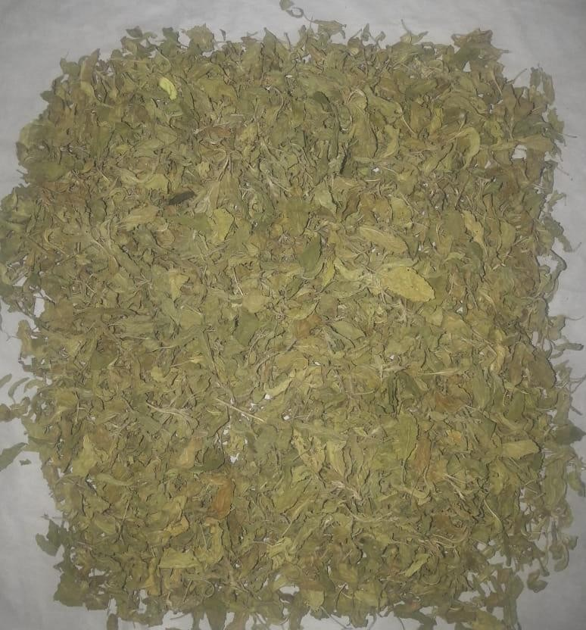

Gambar 1. Daun Ruku-Ruku Kering

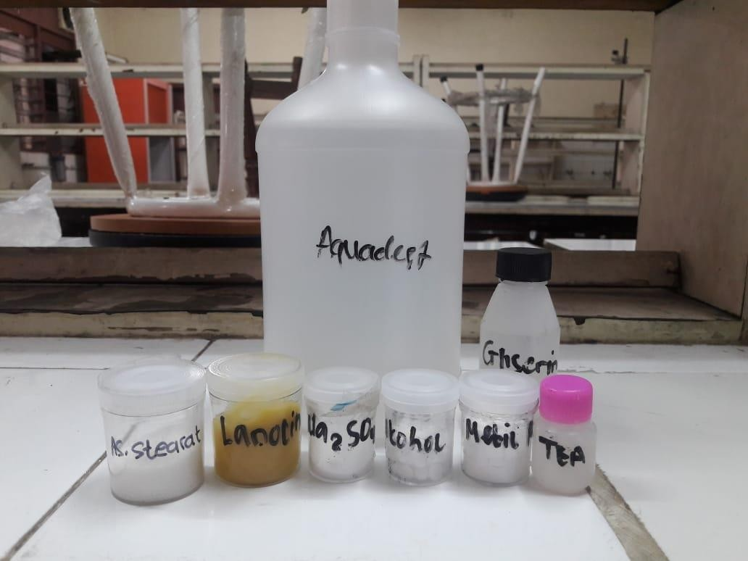

Gambar 2. Bahan-bahn yang digunakan

## Lampiran 2

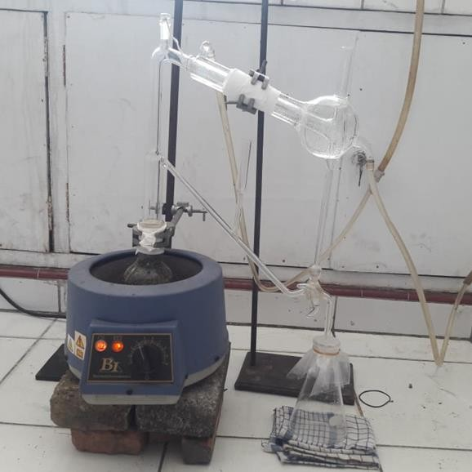

Gambar 3. Alat Stahl

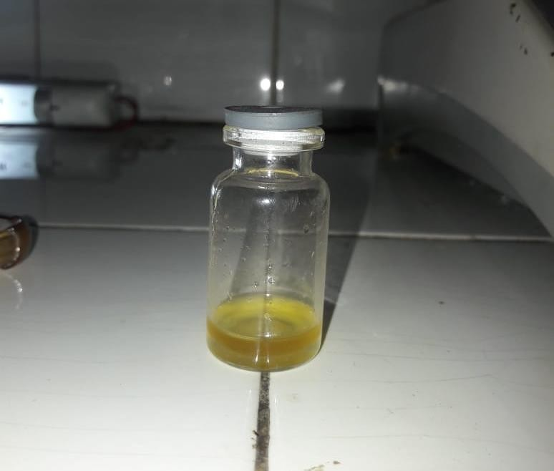

Gambar 4. Minyak Atsiri Daun Ruku-Ruku

## Lampiran 3

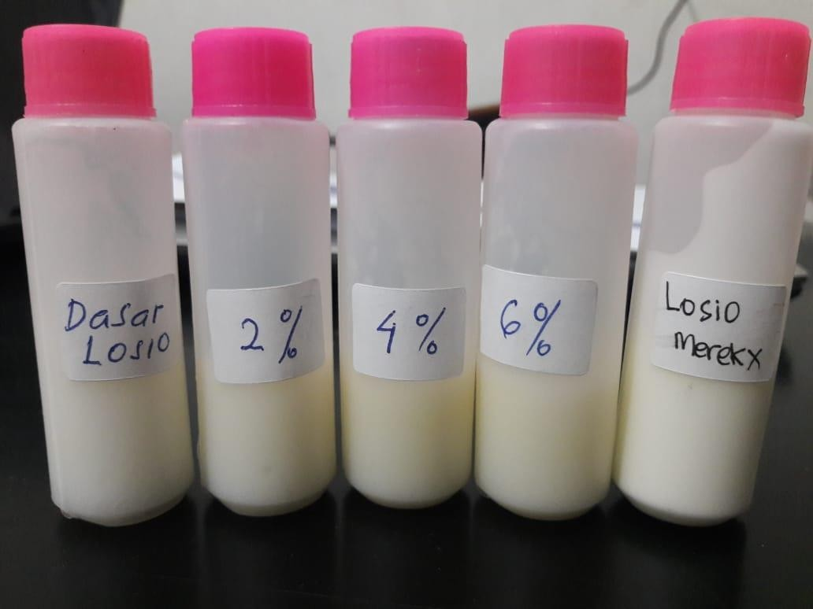

Gambar 5. Bahan uji

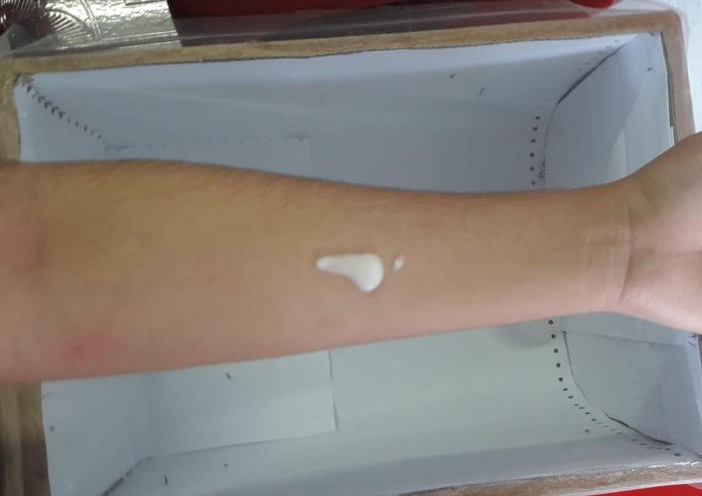

Gambar 6. Pengolesan bahan uji terhadap tangan sukarelawan

## Lampiran 4

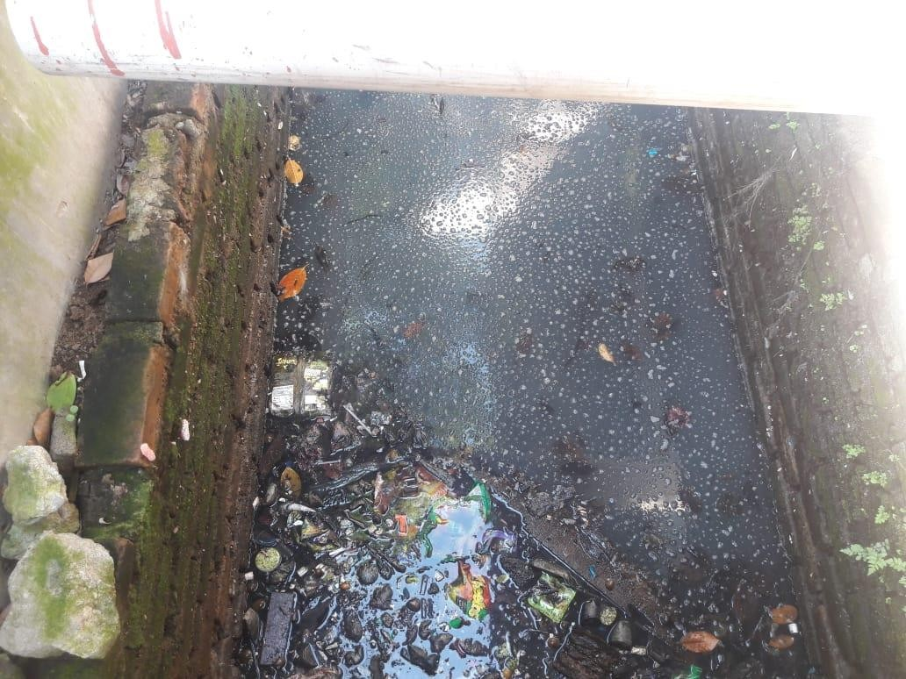

Gambar 7. Tempat pengambilan larva nyamuk culex sp

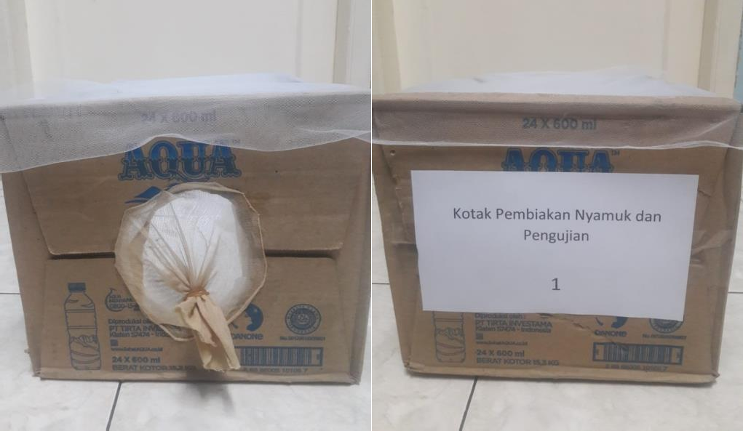

Gambar 8. Kotak Nyamuk dan Pengujian

## Lampiran 5

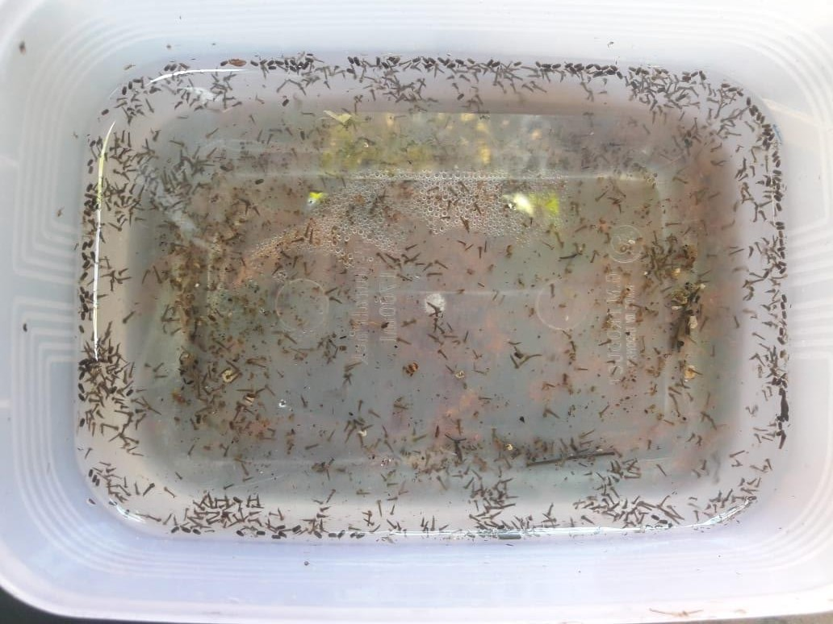

Gambar 9. Larva dan pupa nyamuk culex sp

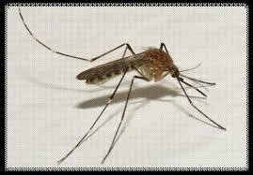

Gambar 10. Nyamuk culex sp dewasa

## Lampiran 6

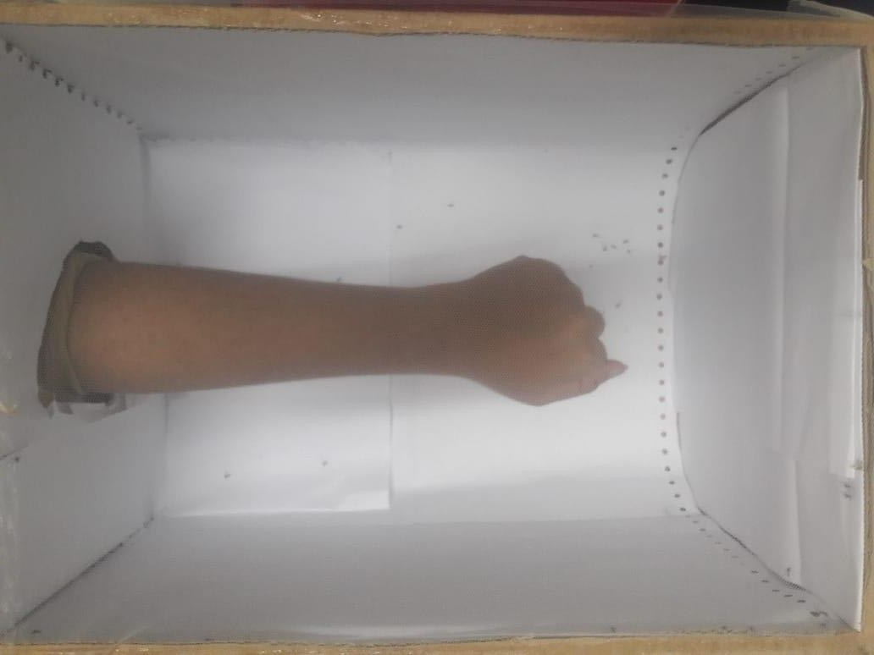

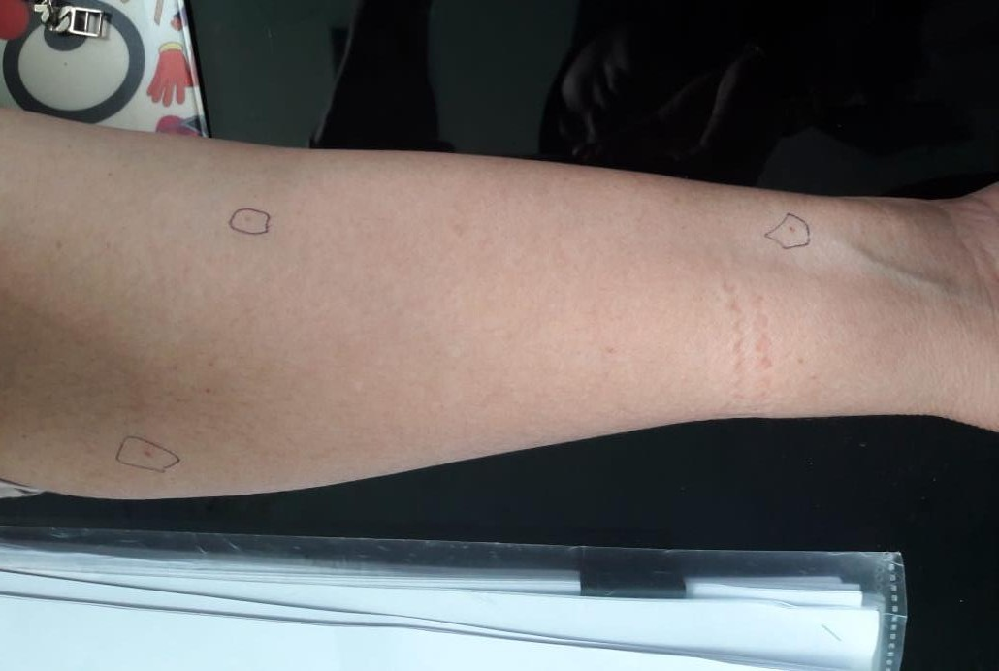

Gambar 12. Gigitan nyamuk culex sp

## Lampiran 7

Hasil Identifikasi tanaman

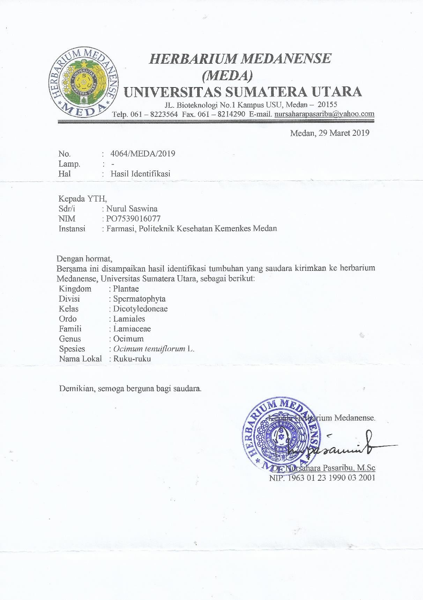

## Lampiran 8

Surat Izin Penelitian di Laboratorium Fitokimia

**Lampiran 9**

Surat Izin Penelitian di Laboratorium Farmasetika Dasar

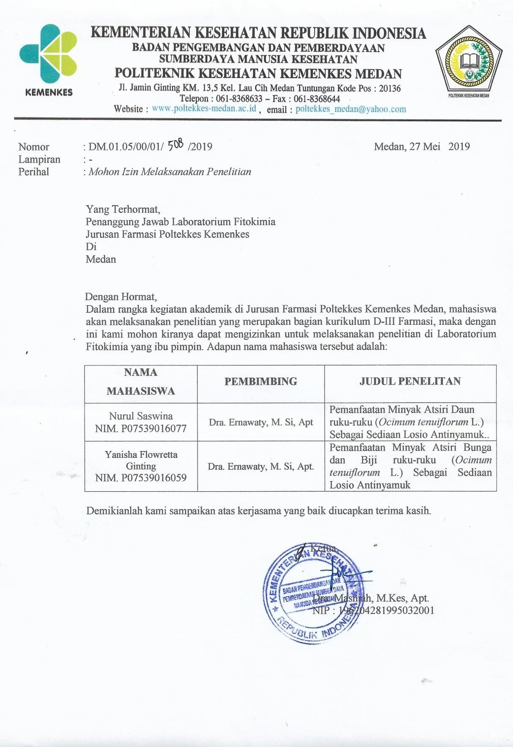

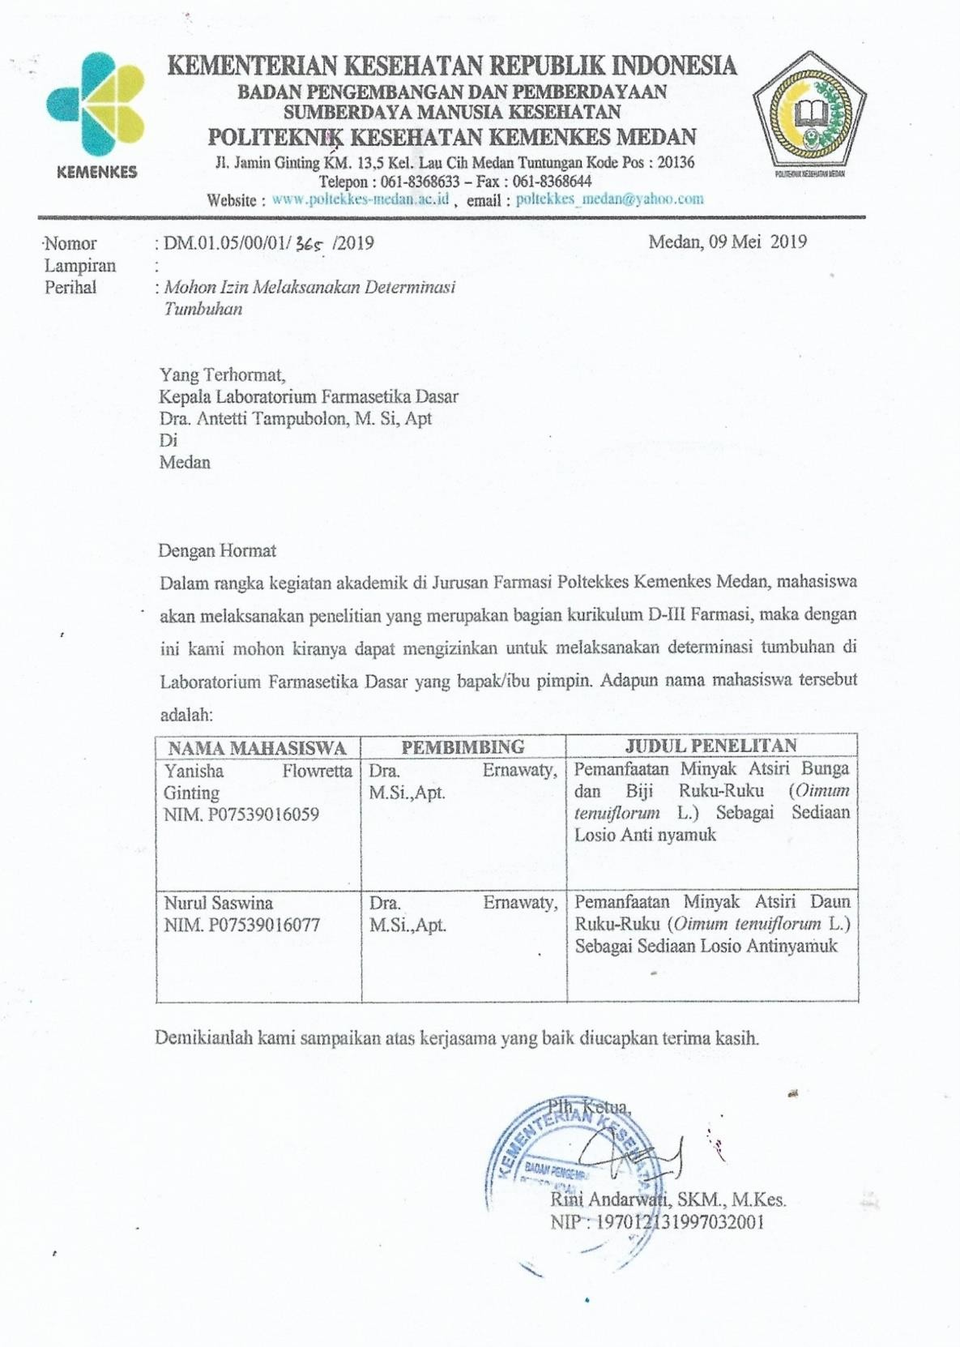

## Lampiran 10

Kartu Laporan Pertemuan Bimbingan KTI

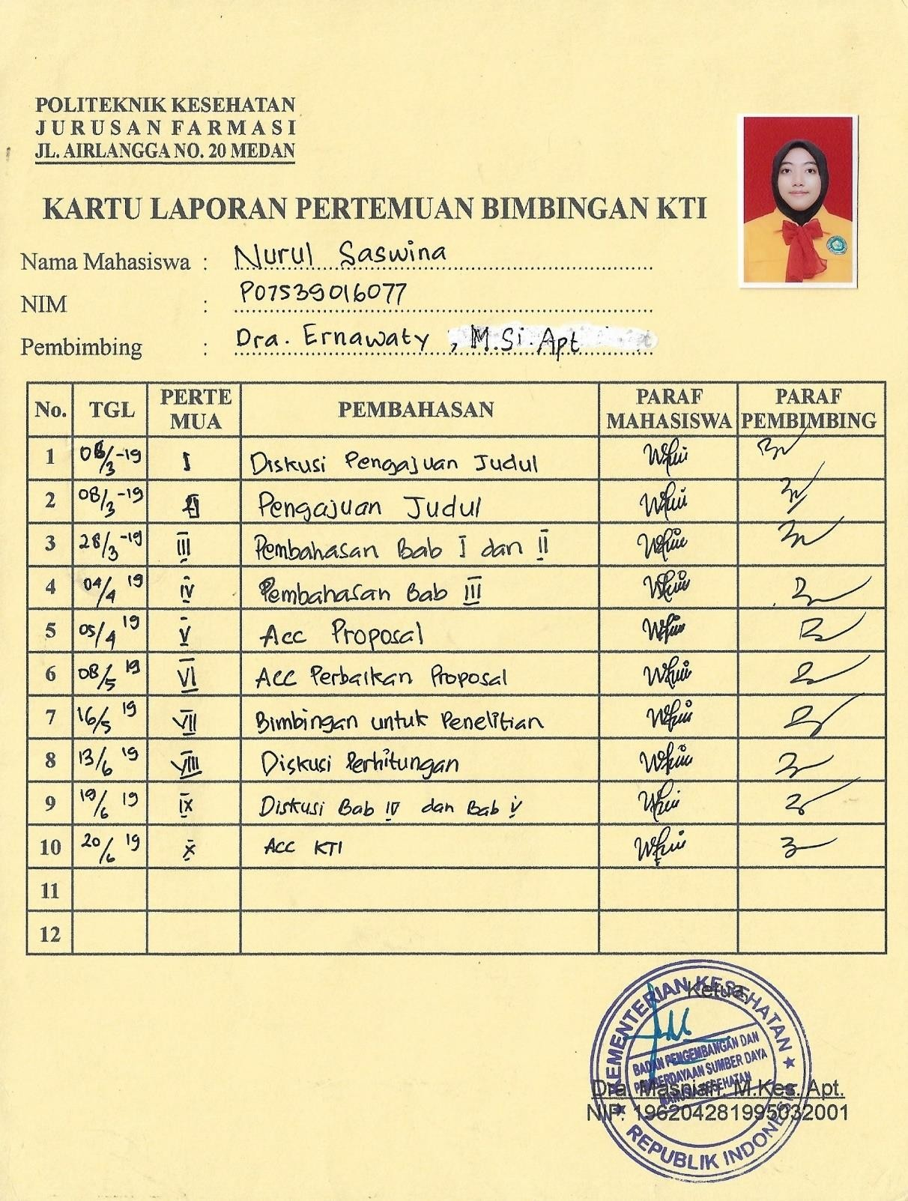

## Lampiran 11

Lembar Persetujuan Sukarelawan

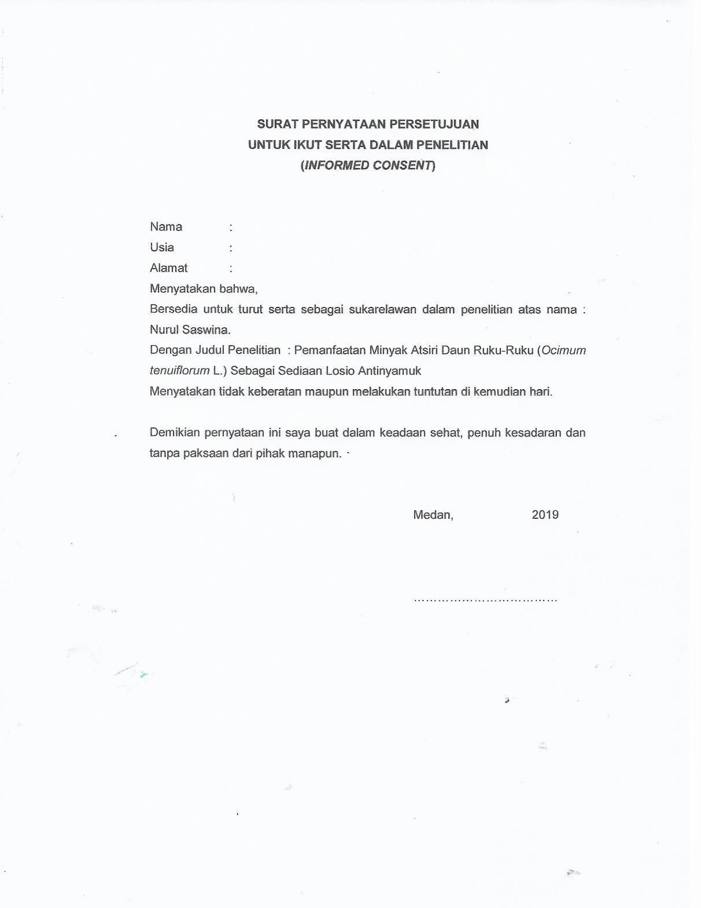

## Lampiran 12

Ethical Clearance

